**Инструкция по подключению к серверам**

Условно инструкцию можно разделить на два блока:

1. Установка ВПН
2. Подключение к серверам по ssh
3. **Установка ВПН**

**! Если у вас есть VPN Иннотех connect.inno.tech, переходите к следующему шагу !**

1. Скачиваем OpenVPN по ссылке
   1. Для МакОС <https://openvpn.net/client-connect-vpn-for-mac-os/>
   2. Для Windows <https://openvpn.net/client-connect-vpn-for-windows/>

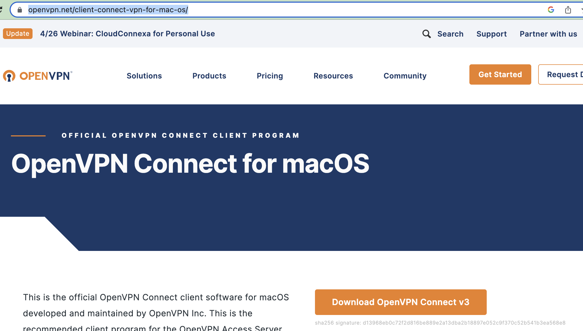

* 1. Пункт если у вас МакОС. Выбираем тип процессора, что стоит у вас на макбуке.

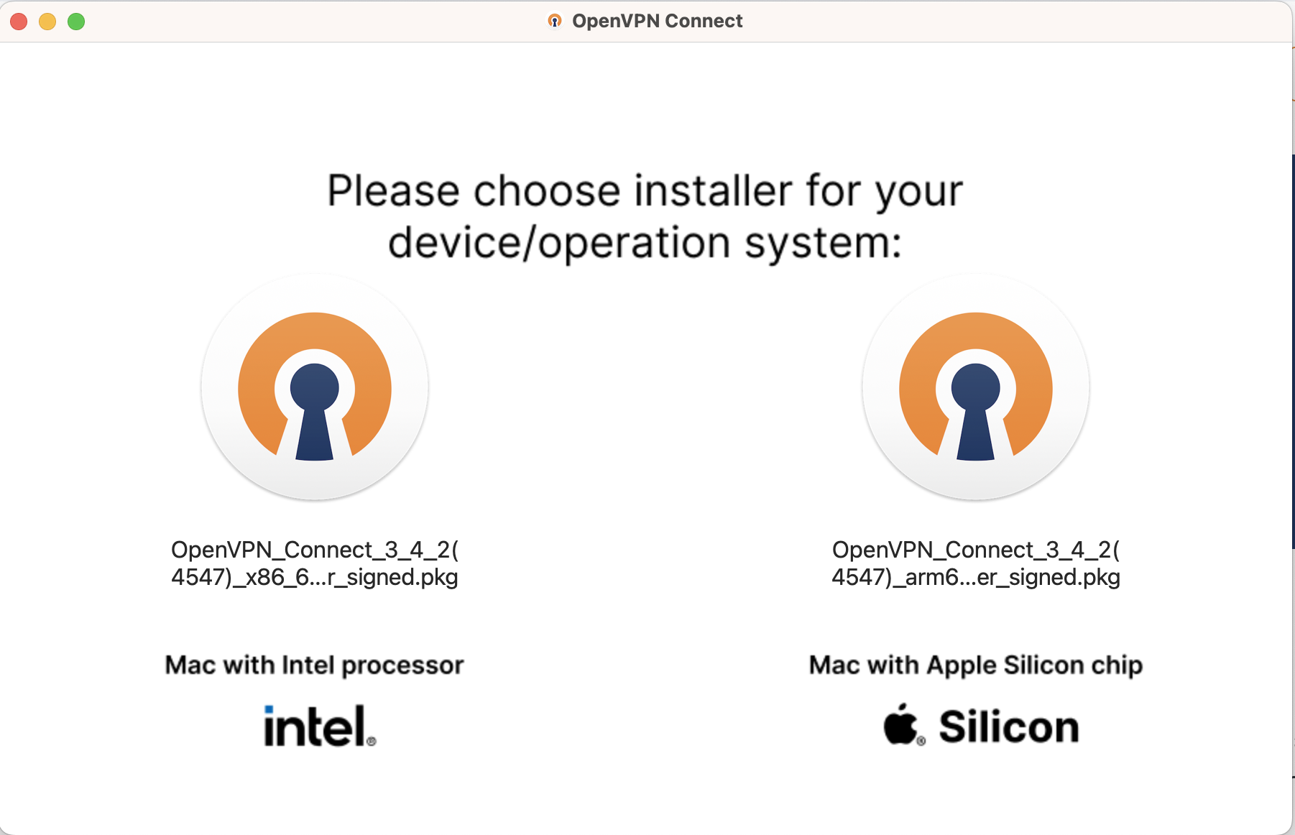

* 1. Пункт если у вас МакОС. Проверить версию процессора можно в системных настройках в левом верхнем углу вашего макбука

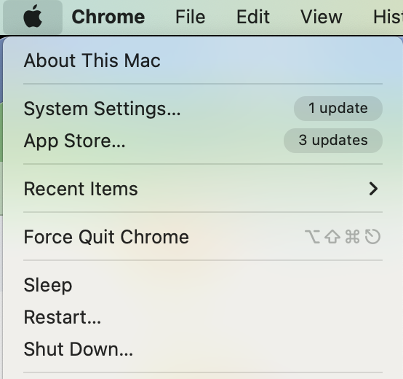

* 1. Открывается окно установке OpenVPN

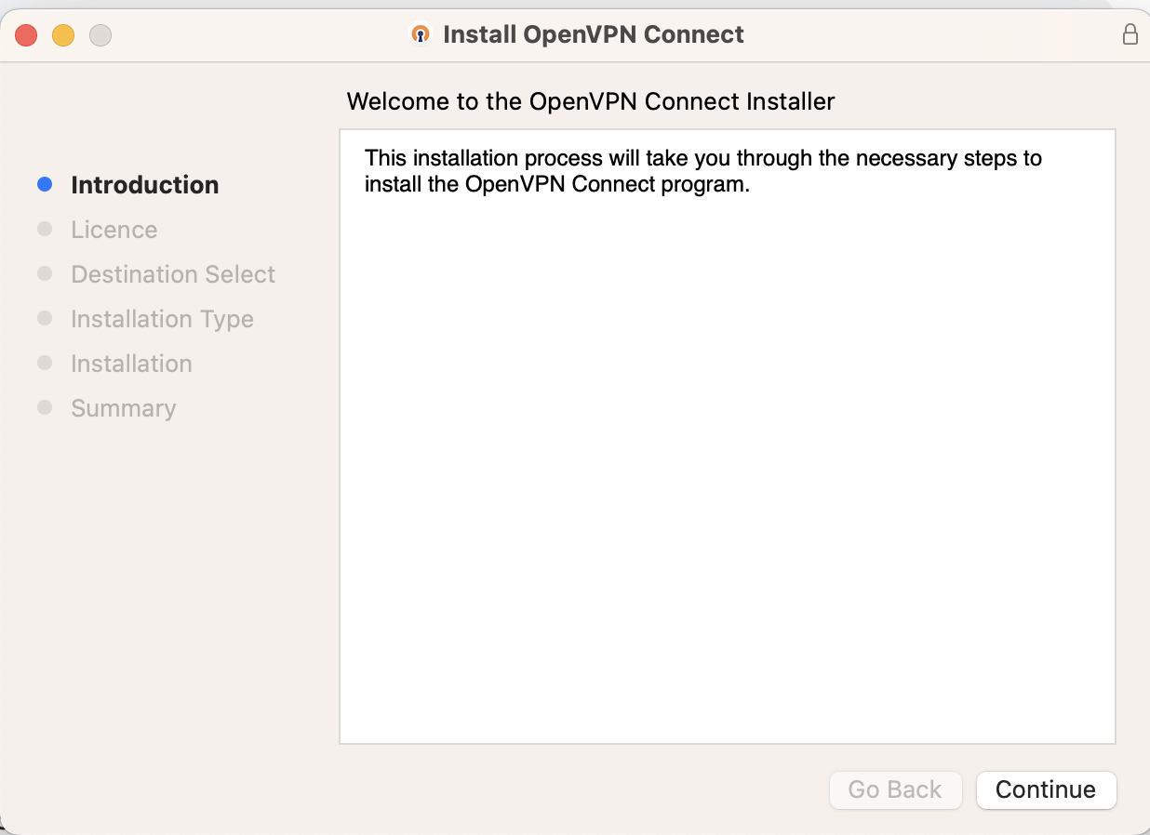

* 1. Везде нажимаем Continue и соглашаемся с лицензионным договором. Может потребоваться пароль от учетной записи пользователя ОС, так как данные заносятся в операционную систему

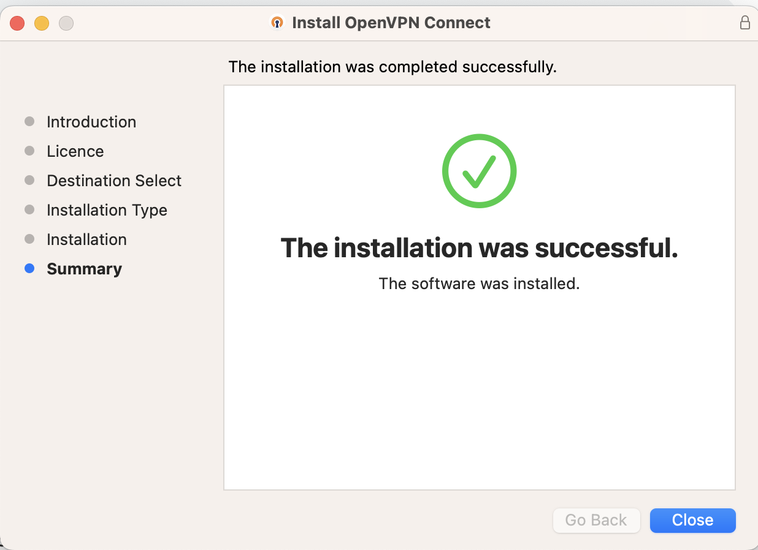

1. Закрываем окно установки. Открываем программу OpenVPN (Для МакОС можно воспользоваться кнопка command+space. Для Windows - это кнопки Win + R.)
2. Открываем программу и нажимаем кнопку +



1. Переходим в раздел файлов и выбираем через кнопку browse файл с конфигурацией VPN, которую вам прислали по почте

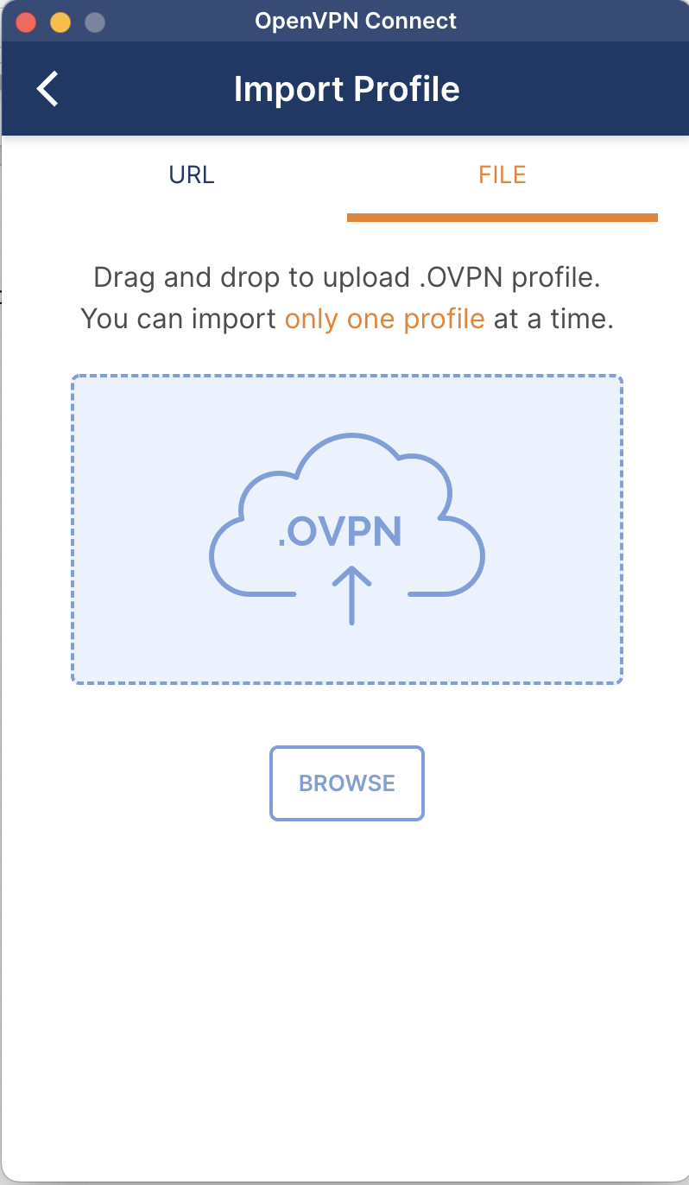

1. После добавления конфигурации главное окно OpenVPN изменится



1. При нажатии кнопки подключиться OpenVPN попросит ввести логин и пароль. Их нужно также взять из рассылки.

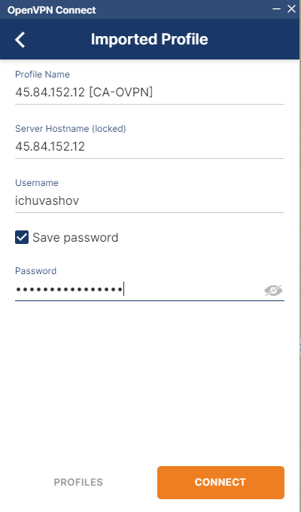

* 1. Для Windows <https://openvpn.net/client-connect-vpn-for-windows/>

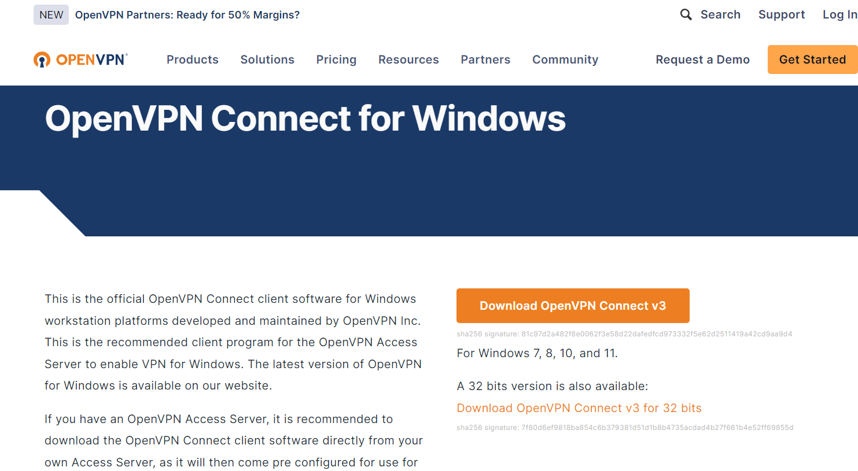

* 1. Открывается окно установке OpenVPN

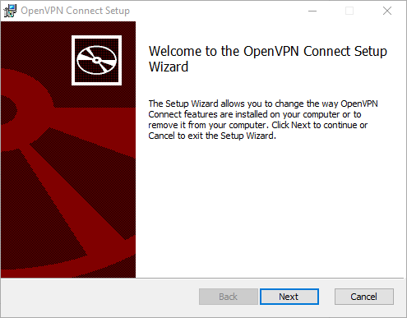

* 1. Везде нажимаем Next и соглашаемся с лицензионным договором. Может потребоваться пароль от учетной записи пользователя ОС, так как данные заносятся в операционную систему

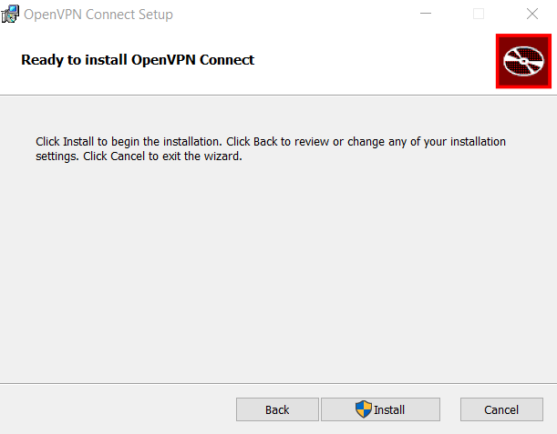

* 1. Дождитесь окончания загрузки

Подключение к серверам по ssh для МакОС

1. Подключаемся по ВПН. Для этого открываем наш OpenVPN и переводим галочку в состояние ВКЛ

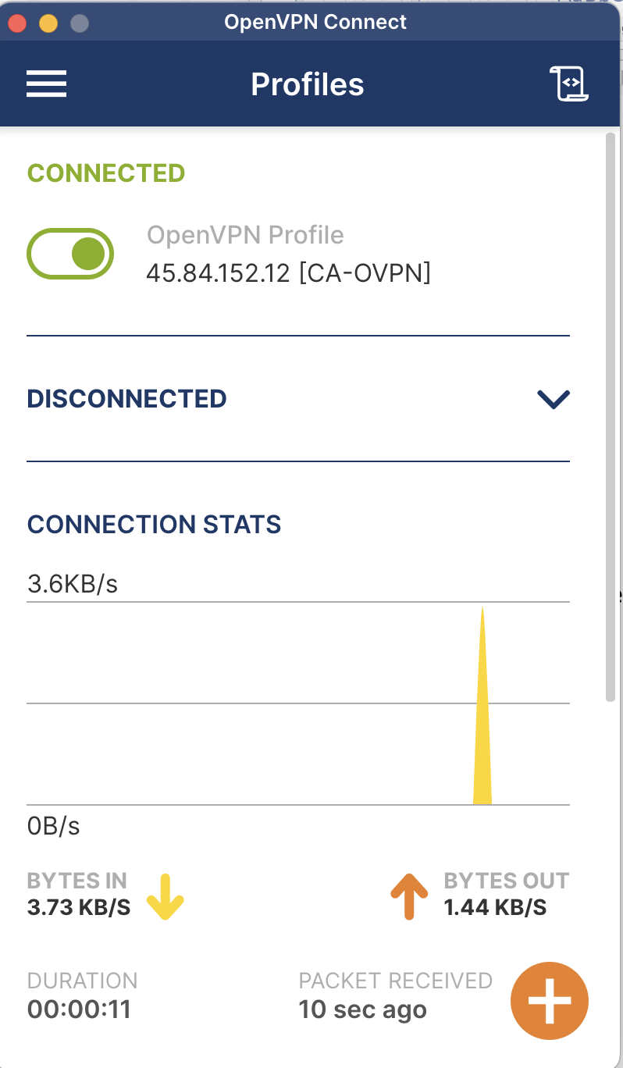

1. Открываем консоль, в которой будем коннектиться к серверам. И в строке подключения вводим команду (данные IP сервера придут к вам на почту)

ssh ast-admin

Пароль g7THLzJXq37F

1. Если вы все правильно сделаете то попадете на удаленный сервер. Далее вводите команды *sudo -i.* И можете выполнять практики

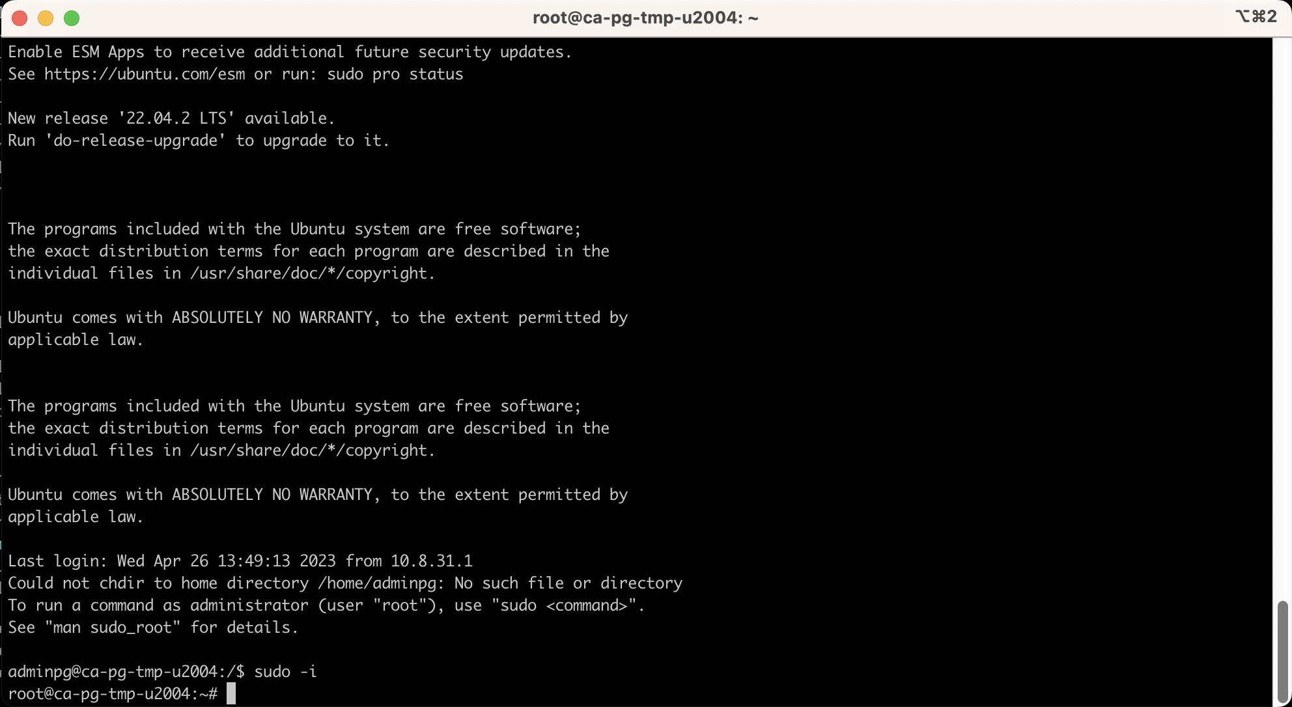

Подключение к серверам по ssh для Windows

1. Подключаемся по ВПН. Для этого открываем наш OpenVPN и переводим галочку в состояние ВКЛ



1. Скачиваем клиент putty по ссылки <https://www.chiark.greenend.org.uk/~sgtatham/putty/latest.html>

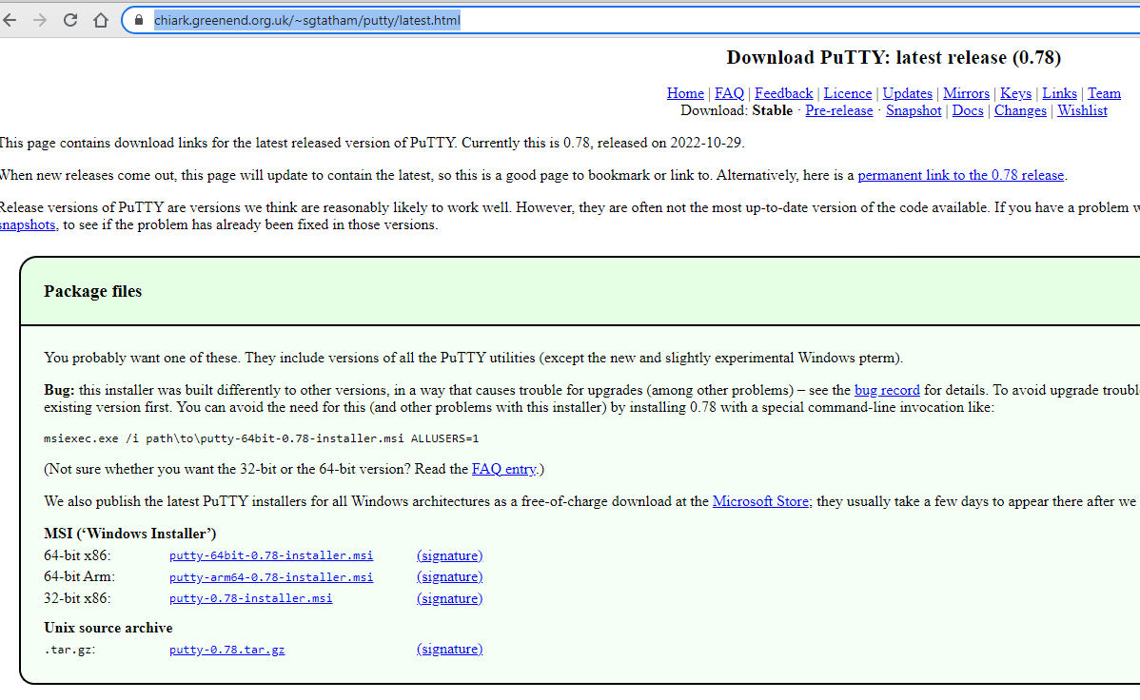

1. Устанавливаем putty

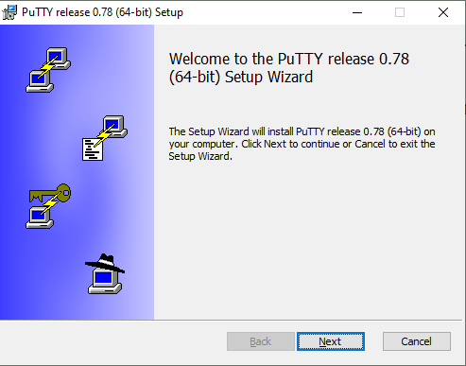

1. Нажимаем везде Next. И завершаем установку



1. Запускаем putty через сочетание кнопок Win + R

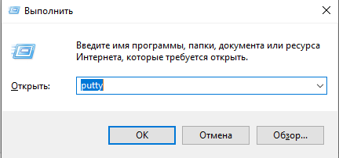

1. Открывается окно putty

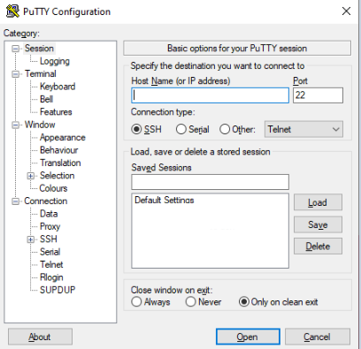

1. В поле Host Name вносим IP адрес из почты. Поле port оставляем значение 22. В поле Saved Sessions даем название серверу. Обычно это либо DNS имя сервера, либо IP адрес. Нажимаем кнопку Save. И потом кнопку Open. Перед нами открывается окно, в котором запрашивается данные для подключения. Вводим логин и пароль

Логин ast-admin

Пароль g7THLzJXq37F

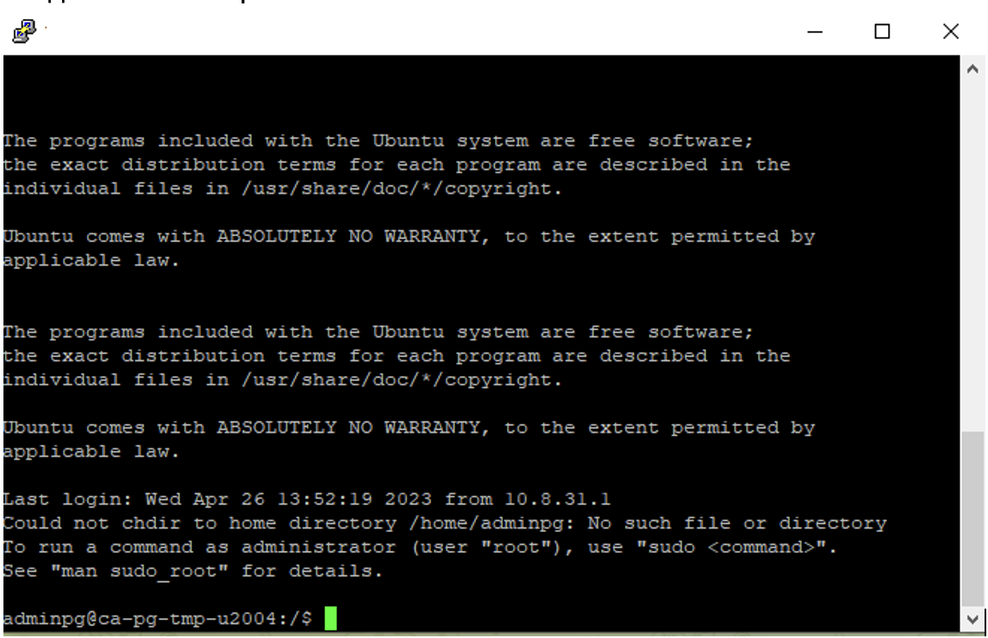

**Ssh:**

ast-admin

g7THLzJXq37F